
九年级物理上册 | 月考易错题型
内燃机的四个冲程问题
一、内燃机、冲程及工作循环
1．内燃机：燃料在汽缸内燃烧的热机叫内燃机，内燃机分为汽油机和柴油机。它们的特点是让燃料在汽缸内燃烧，从而使燃烧更充分，热损失更小，热效率较高，内能利用率较大。
2．冲程：活塞在汽缸内住复运动时，从汽缸的一端运动到另一端的过程，叫做一个冲程.
3．工作原理：四冲程内燃机的工作过程是由吸气、压缩、做功、排气四个冲程组成的。四个冲程为一个工作循环，在一个工作循环中，活塞往复两次，曲轴转动两周，四个冲程中，只有做功冲程燃气对外做功，其他三个冲程靠飞轮的惯性完成。
（1）排气冲程：进气门关闭，排气门打开，活塞向上运动，把废气排出气缸。（如下四个冲程的示意图） 。
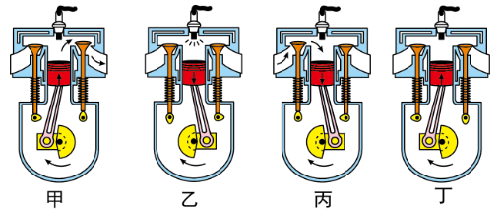
]

（排气） （做功） （吸气） （压缩）
（2）做功冲程：在压缩冲程结束时，火花塞产生电火花，使燃料猛烈燃烧，产生高温高压的气体。高温高压的气体推动活塞向下运动，带动曲轴转动，对外做功；
（3）吸气冲程：进气门打开，排气门关闭，活塞向下运动，汽油和空气的混合物进入气缸；
（4）压缩冲程：进气门和排气门都关闭，活塞向上运动，燃料混合物被压缩；
二、汽油机的工作过程
 | 进气阀开关 | 排气阀开关 | 活塞运动 | 曲轴运动 | 冲程作用 | 能量转化
吸气冲程 | 开 | 关 | 向下 | 半周 | 吸入汽油和空气的混合物； | --
压缩冲程 | 关 | 关 | 向上 | 半周 | 燃料混合物被压缩，温度升高，压强增大； | 机械能→内能
做功冲程 | 关 | 关 | 向下 | 半周 | 燃烧产生的高温高压燃气推动活塞向下运动，通过连杆带动曲轴对外做功； | 内能→机械能
排气冲程 | 关 | 开 | 向上 | 半周 | 排除废气； | ——
注意 | 一个工作循环中，有两次内能与机械能的转化：压缩冲程机械能转化为内能，做功冲程内能转化为机械能；
三、柴油机和汽油机的区别：
 | 汽油机 | 柴油机
构造不同 | 汽缸顶部有火花塞； | 汽缸顶部有喷油嘴；
燃料不同 | 汽油； | 柴油；
吸气冲程 | 汽油机在吸气冲程中吸入的是汽油和空气的混合物； | 柴油机在吸气冲程中只吸入空气；
点火方式 | 压缩冲程末，火花塞产生电火花点燃燃料，称为点燃式； | 压缩冲程末，喷油嘴向汽缸内喷出雾状柴油遇到温度超过柴油燃点的空气而自动点燃，称为压燃式；
效率 | 效率低20％一30％ | 效率高30％～45％；
应用 | 自重轻便，主要用于汽车、飞机、摩托车等 | 机体笨重，主要用于载重汽车、火车、轮船等；
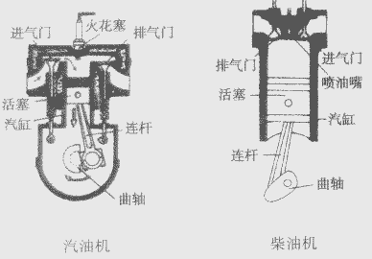

四、区分汽油机、柴油机以及判断内燃机的4个冲程方法：
区分汽油机和柴油机时，要从构造上区别，有喷油嘴的是柴油机，有火花塞的是汽油机。
判断四个冲程的关键是看两个气门的关闭情况和活塞的运动方向，具体情况如表所示：
冲程 | 进气门 | 排气门 | 活塞运动方向
吸气冲程 | 打开 | 关闭 | 向下运动
压缩冲程 | 关闭 | 关闭 | 向上运动
做功冲程 | 关闭 | 关闭 | 向下运动
排气冲程 | 关闭 | 打开 | 向上运动
【过关练习】
【一】汽油机工作的四个冲程中，只有做功冲程是将内能转化为机械能。
【二】柴油机和汽油机在一个工作循环中的四个冲程完全相同的冲程是 ( D ）
A．吸气、压缩 B．压缩、排气
C．吸气、压缩、排气 D．排气
【三】摩托车上的热机工作时提供动力的是（ C )
A．吸气冲程 B．压缩冲程 C．做功冲程 D．排气冲程
【四】汽油机工作时必须完成四个冲程,在这四个冲程中 ( B ）
A、吸气冲程把内能转化成机械能
B、压缩冲程把机械能转化为内能
C、做功冲程把机械能转化为内能
D、上述三种说法均不正确
【五】如果四冲程汽油机的活塞在气缸内往复运动四次，则燃气推动活塞做功1次，曲轴转动2周．若飞轮转速为1800转/分,则每秒钟汽油机完成15个工作循环，燃气推动活塞做功15次．
【解析】飞轮转速为1800转/分=30r/s，所以可以完成15个工作循环,做功15次；

